面向人工智能时代：数字中国背景下大学生数字素养的核心内涵与提升策略
摘 要
面向人工智能与数字中国战略，大学生数字素养亟待提升。本研究综合文献，厘清其核心内涵，涵盖技术运用、信息评价与伦理意识[2,4]；分析显示存在城乡差距[7]与伦理失范[4]等挑战。提出课程重构、师资强化与多方协同的提升体系[2,6]，以增强数字胜任力。
关键词：digital literacy；university students；artificial intelligence era；Digital China；competency improvement；core connotation；higher education；digital skills；information literacy；educational strategies；technology integration；digital transformation；AI readiness

目 录
1 引言
2 文献综述与理论基础
2.1 数字素养内涵的认知转向与不平等
2.2 提升策略与研究局限
3 数字中国与人工智能时代的教育变革背景
4 大学生数字素养核心内涵的重构
4.1 人工智能时代数字素养的层级重构
5 当前大学生数字素养的现实审视与主要问题
6 面向人工智能时代的大学生数字素养提升策略
7 研究局限与展望
7.1 研究局限与展望
8 结论
9 参考文献

1 引言
人工智能技术深度嵌入高等教育，数字素养已成为智能时代大学生生存与发展的关键能力^{[1][2]}。数字中国战略下，大学生数字素养提升已超越单纯教育范畴，构成社会数字化转型的人力基础^{[7][15]}。现有研究多聚焦师范生、护生等特定群体的技能测评或伦理调查^{[1][4][6]}，或单一技术应用^{[4][8]}，内涵界定碎片化，缺乏扎根中国语境、面向智能时代的系统框架^{[2][10]}。同时，大学生内部存在显著“数字梯度”差异，城乡与院校层级间的认知鸿沟远超基础设施差距^{[7]}，现有提升路径多限于课程增设或技术培训，未从内涵重构出发构建多层联动培育生态^{[2][15]}。本文立足数字中国建设，整合技术应用、伦理判断与创新思维，厘清智能时代大学生数字素养核心内涵，结合现实困境提出分层课程重构与多元协同治理策略，为高校数字素养教育提供理论参照与实践路径。
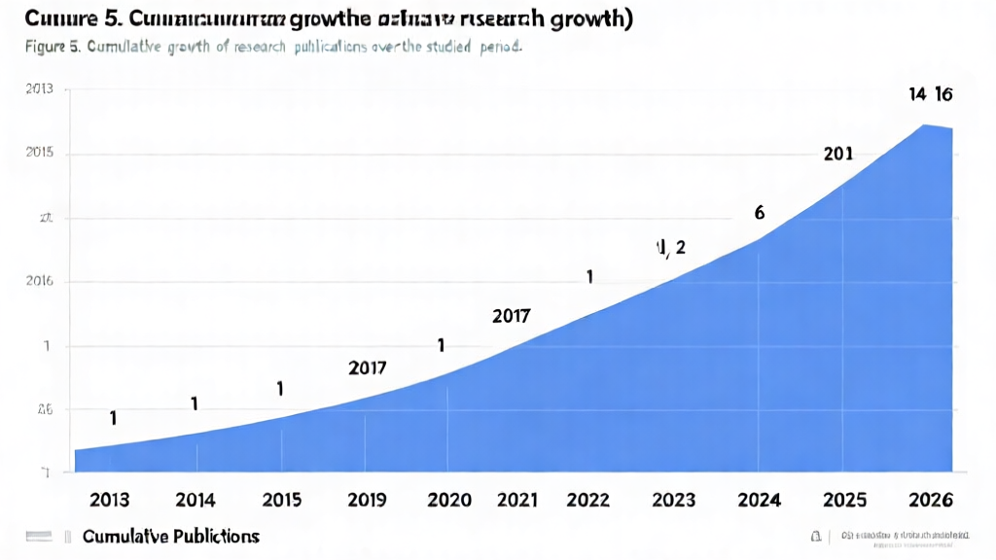
图1 Figure 5. Cumulative growth of research publications over the studied period.

2 文献综述与理论基础

2.1 数字素养内涵的认知转向与不平等
早期数字素养研究偏重操作能力，Cartelli与Di Nuzzo发现人文学科学生数字技术多用于社交娱乐，学术应用薄弱^{[9]}。生成式AI推动素养向批判思维与伦理判断拓展。Mytra等在印尼高校发现，学生普遍使用ChatGPT却频发伦理违规，知与行之间存在断裂^{[4]}。Kang指出技术依赖导致思维钝化、课程缺位与安全风险三重困境^{[2]}，将问题上升为制度议题。有学者为此开发AI时代数字素养量表，涵盖技术、认知与伦理维度^{[10]}，跨文化适用性待检验。Xie与Lu基于全国调查揭示，城乡学生间“数字素养→信息感知→创新能力”传导链可解释八成以上创业意向差异，表明数字不平等已转向认知转化机制^{[7]}。然而，实证研究仍集中于护理^{[1]}或建筑学干预^{[3]}等群体，缺乏跨学科与跨区域比较。

2.2 提升策略与研究局限
提升路径包括课程分层重构、多主体协同治理与教师能力建设[2,6,16]。Wan主张构建全链式培养生态^{[13]}；Kee等人的随机干预证实GenAI工具可改善时间管理与压力耐受，但证据来自小样本短期观察^{[3]}。现有研究多为横断描述或相关分析，因果推断薄弱；伦理教育多止步于原则呼吁，缺乏干预效果检验。在“数字中国”框架下，高校数字素养教育如何同时回应区域均衡与AI伦理治理，仍缺乏整合性理论框架，后续需深化跨层次认知梯度消解与伦理教育成效评估。
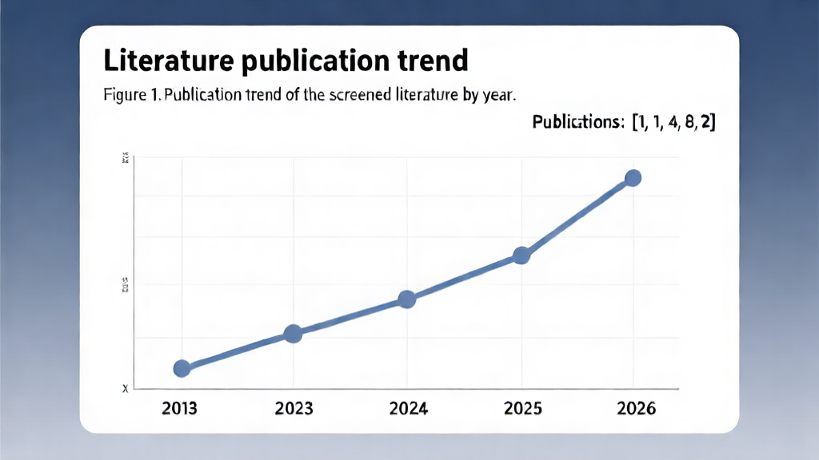
图1 Figure 1. Publication trend of the screened literature by year.

3 数字中国与人工智能时代的教育变革背景
数字中国战略加速高等教育数字化转型，AI嵌入教学、科研与管理，重塑知识获取与内容生产逻辑^{[2]}。接入鸿沟收窄未消除能力差距。一项全国31,779名学生调查表明，城乡学生数字素养梯度通过信息感知能力中介，解释了超80%创业意愿差距和三分之一以上创新能力差距^{[7]}。同时，大学生数字伦理失范（包括AI辅助抄袭）频发，反映工具接触无法替代系统培育^{[4]}。课程滞后、师资不足与技术依赖思维钝化构成数字素养教育的结构性困境^{[2]}。即使高度数字化的护理教育中，学生数字技能良好，但健康素养与AI态度仍需实践课程提升^{[1]}。这迫使高等教育超越工具使用维度，转向涵括批判思维、伦理判断与人机协同的复合型数字素养体系。

4 大学生数字素养核心内涵的重构

4.1 人工智能时代数字素养的层级重构
传统数字素养侧重操作技能，但在AI介入知识生产的语境下，亟需转向包容、批判的整合能力^{[9]}。本研究据此提出五维框架：技术适应性、信息感知与评价、伦理安全保障、数字健康素养及跨学科创新思维，形成动态复合结构^{[1][3][4][7]}。
技术适应性超越通用软件操作，将生成式AI的原理认知与应用边界纳入素养，使学生成为AI效能的评估者而非被动使用者^{[3][6]}。认知维度聚焦信息批判性评价，实证表明，数字素养薄弱会抑制信息真实性鉴别，削弱创新潜力^{[7]}。伦理维度回应AI辅助抄袭与数据操纵，将隐私保护、学术诚信与负责任AI使用内化为有机组成^{[4][12]}。数字健康素养关注健康信息理解与运用，调查证实大学生对数字健康服务的认知与态度构成关键素养^{[1]}。创新维度关注人机协同创造力，建筑学实践显示，学生运用生成式AI进行概念构思时，创意表达与自我管理显著提升，指向主动创造的高阶形态^{[3]}。
该框架将技术、伦理与认知置于AI知识生产变革与数字鸿沟治理背景下，强调维度融贯，既为课程设计提供概念锚点，也为提升策略确立靶向。

5 当前大学生数字素养的现实审视与主要问题

6 面向人工智能时代的大学生数字素养提升策略

7 研究局限与展望

7.1 研究局限与展望
本研究依赖文献整合与逻辑建构，未引入大规模实证检验，数字素养维度间的因果阐释仍属理论推演。部分文献局限于单一院校或区域^{[1][4]}，外推至“数字中国”需审慎。人工智能迭代快，核心内涵随伦理边界变动需修正。未来可纵向追踪与多地区比较，探究演化机制及AI依赖与思辨钝化之张力^{[2]}。

8 结论
人工智能时代大学生数字素养的内涵已从单纯技术技能拓展为融合批判性思维、伦理判断与创新应用的复合构念[1,4]。在“数字中国”推动下，学生基础技能虽有提升，但技术过度依赖、伦理失范与城乡认知梯度等结构性矛盾仍然突出，后者直接制约着创新能力的转化[2,7]。本文整合上述多维内涵，提出课程体系分层重构、多主体协同治理与教师能力建设等策略，初步构建了面向中国情境的系统性培养框架。研究的核心局限在于所依证据以横截面调查与区域样本为主，因果推断乏力[1,4]。未来工作需开展纵向实验以检验干预效果，开发本土化评估量表^{[10]}，并精准考察城乡认知梯度对各项策略效能的调节效应。

9 参考文献
[1] Ebtsam Aly Abou Hashish, Hend Alnajjar. 2024. Digital proficiency: assessing knowledge, attitudes, and skills in digital transformation, health literacy, and artificial intelligence among university nursing students. BMC Medical Education, DOI:10.1186/s12909-024-05482-3.
[2] Xinxing Kang. 2025. Research on Pathways for Enhancing University Students' Digital Literacy in the Era of Artificial Intelligence. Studies in Social Science Research, DOI:10.22158/sssr.v6n4p16.
[3] Tris Kee, Blair Kuys, Ronnel King. 2024. Generative Artificial Intelligence to Enhance Architecture Education to Develop Digital Literacy and Holistic Competency. Journal of Artificial Intelligence in Architecture, DOI:10.24002/jarina.v3i1.8347.
[4] Prima Mytra, Danial Danial, Laeli Qadrianti. 2025. Digital Literacy and Digital Ethics of University Students in the Era of Artificial Intelligence: A Study at Universitas Islam Ahmad Dahlan Sinjai. JTMT: Journal Tadris Matematika, DOI:10.47435/jtmt.v6i2.4116.
[5] Zulfiah Larisu. 2025. Digital Library Transformation in Supporting Information Literacy in the Era of Artificial Intelligence. Bibliogia, DOI:10.62872/jb.v2i2.332.
[6] Hilal Nur Gulen, Sevda Kucuk. 2026. Integrating artificial intelligence into preservice teacher education: enhancing AI literacy and digital material design competency. Education and Information Technologies, DOI:10.1007/s10639-026-14020-1.
[7] Xiaofei Xie, Chuntian Lu. 2025. Bridging the Digital Gradient: How Digital Literacy and Information Perception Shape Innovation and Entrepreneurship Across Urban, County and Township Students. Sustainability, DOI:10.3390/su17229942.
[8] Sri Siswati, Syafrawati, Silvi Amelia, Muthia Khairunnisa. 2025. Artificial Intelligence in Digital Health and Learning Transformation. BULETIN ILMIAH NAGARI MEMBANGUN, DOI:10.25077/bina.v8i4.826.
[9] Antonio Cartelli, Angela Di Nuzzo. 2013. Digital Literacy and Competence in Students Attending a Faculty of Humanities. Fostering 21st Century Digital Literacy and Technical Competency, DOI:10.4018/978-1-4666-2943-1.ch005.
[10] . 2023. Development and Validation of a Digital Literacy Scale in the Artificial Intelligence Era for College Students. KSII Transactions on Internet and Information Systems, DOI:10.3837/tiis.2023.08.016.
[11] 涛 陈. 2025. The Current Situation, Problems and Improvement Strategies of Digital Literacy Ability of Middle School Teachers in the Era of Artificial Intelligence—A Survey of W Middle School in Huanggang City, Hubei Province. Creative Education Studies, DOI:10.12677/ces.2025.131009.
[12] 颢 白. 2024. The Challenges and Countermeasures of University Teachers’ Professional Ethics in the Context of the Digital and Artificial Intelligence Era. Vocational Education, DOI:10.12677/ve.2024.136295.
[13] Lei Wan. 2025. The Path of Cultivating Digital Literacy of College Students in the Era of Artificial Intelligence. Crisis, AI and the Future of Higher Education, DOI:10.9734/bpi/mono/978-81-990398-9-6/ch7.
[14] 阿芳 邓. 2026. Research on Strategies for Enhancing Digital Literacy among Primary and Secondary School Teachers in Ethnic Regions Empowered by Generative Artificial Intelligence. Advances in Education, DOI:10.12677/ae.2026.164737.
[15] Lingyun Wu, Juan Ding. 2024. Research on the Current Situation and Improvement Pathways of Digital Literacy of Students in Private College in the Era of Digital and Intelligence Integration. Proceedings of the 2024 International Symposium on Artificial Intelligence for Education, DOI:10.1145/3700297.3700311.
[16] Unes Juhaeni. 2025. Are We Ready for the Future of Work? HR Strategies for AI Literacy and Digital Competency Development. RIGGS: Journal of Artificial Intelligence and Digital Business, DOI:10.31004/riggs.v4i3.2122.

